НИУ МЭИ

Типовой расчет по курсу «Механика двухфазных систем»

Группа:ТФ-09-20
Студент:Ратнов А.Е
Преподаватель:Пузина Ю.Ю

Москва, 2023
Постановка задачи: В горизонтальном щелевом канале высотой δ под действием перепада давлений ΔP на участке канала длиной L, текут две несмешивающиеся жидкости. Объемный расход жидкости, движущейся в верхней части канала V1(на единицу ширину щели), ее динамическая вязкость μ; жидкости, движущейся в нижней части канала, соответственно, V2, μ2.
Считая течение установившимся, определить расстояние от нижней стенки канала до границы раздела жидкостей α(представить все корни уравнения и зависимость функции α(x) в интервале от 0 до δ) и расход V1.Построить график профиля скорости по сечению канала, определить координаты экстремума.

№, вар | δ,мм | L, м | ΔP, Па | V2, м^2/(м*c) | μ1, Па*с | μ2, Па*c
9 | 3 | 1 | 1000 | 5.30 * 10^-4 | 1.55 * 10^-1 | 3.5 * 10^-3

Решение.

1)Запишем закон сохранения массы
$$\frac{dρ}{dt}+\frac{d(ρu_{k})}{dx_{k}}=0$$

Уравнение неразрывности:
$\frac{du_{k}}{dx_{k}}=0$ – несжимаемая среда (ρ = const)

$$\frac{du_{x}}{dx}+\frac{du_{y}}{dy}+\frac{du_{z}}{dz}=0$$

$$\frac{du_{y}}{dy}=0-непроницаемая стенка$$

$$\frac{du_{z}}{dz}=0-двумерная задача$$

2)Запишем закон сохранения импульса
$$\frac{du_{x}}{dt}=f_{x}-\frac{1}{ρ}\frac{dp}{dx}+ν\left(\frac{d^{2}u_{x}}{dx^{2}}+\frac{d^{2}u_{x}}{dy^{2}}+\frac{d^{2}u_{x}}{dz^{2}}\right)$$
$$\frac{du_{x}}{dt}=ρ(\frac{du_{x}}{dz}+u_{x}\frac{du_{x}}{dy}+u_{y}\frac{du_{x}}{dy}+u_{z}\frac{du_{x}}{dy})$$

$$\frac{du_{x}}{dx}=0-стационарная$$
$$u_{y}\frac{du_{x}}{dy}=0, u_{y}=0$$
$$u_{z}\frac{du_{x}}{dy}=0 , u_{z}=0$$
$$\frac{d^{2}u_{x}}{dz^{2}}=0$$

$$f_{x}-гравитация=0$$
$$\frac{d^{2}u_{x}}{dy^{2}}=\frac{1}{m1}\frac{dP}{dx}$$

Проинтегрируем

$$\int{\frac{du_{1x}}{dy^{2}}=\frac{1}{m1}\frac{dP}{dx}y+C_{1}}$$
$$\left\{\begin{aligned}u_{1x=}\frac{1}{m1}\frac{dP}{dx}\frac{y^{2}}{2}+C_{1}y+C_{2} \\ u_{2x=}\frac{1}{m2}\frac{dP}{dx}\frac{y^{2}}{2}+C_{3}y+C_{4}\end{aligned}\right.$$
3)ГУ:
$${\begin{aligned}на стенке скорость=0, гипотеза прилипания \\ y=0,u_{2x}=0\end{aligned} \atop \begin{aligned}y=0,u_{1x}=0 \\ y=a,u_{1x}=0 гипотеза прилипания\end{aligned}}$$

Касательные напряжения:
$$τ_{1x}=m1\frac{du_{x}}{dy}=m2\frac{du_{2x}}{dy}=τ_{2x}$$
Найдем постоянные интегрирования
$$С_{4}=0$$
//////
$$0=\frac{1}{m1}\frac{dP}{dx}δ^{2}+C_{1}δ+С_{2}$$
$$С_{2}=-\frac{1}{m1}\frac{dP}{dx}δ^{2}-C_{1}δ$$
//////
\\\\\
$$m1\frac{dx}{dy}=\left(\frac{1}{m1}\frac{dP}{dx}y+C_{1}\right)m1=m2(\frac{1}{m2}\frac{dP}{dx}y+C_{3})$$
$$C_{1}m1=C_{3}m2$$
\\\\\
/////
$$\frac{1}{m2}\frac{dP}{dx}\frac{a^{2}}{2}+C_{3}a=\frac{1}{m1 |}\frac{dP}{dx}a^{2}+C_{1}a-\frac{1}{m1}\frac{dP}{dx}\frac{δ}{2}$$

$$\frac{1}{μ2}\frac{dP}{dx}\frac{a^{2}}{2}+C_{3}a=\frac{1}{m1}\frac{dP}{dx}\frac{a^{2}}{2}+C_{3}\frac{m2}{m1}a-\frac{1}{m1}\frac{dP}{dx}\frac{δ^{2}}{2}-C_{3}\frac{m2}{m1}δ$$
$$C_{3}=\frac{1}{m1}\frac{dP}{dx}\frac{a^{2}}{2}-\frac{1}{m1}\frac{dP}{dx}\frac{δ^{2}}{2}-\frac{1}{m2 |}\frac{dP}{dx}\frac{a^{2}}{2}$$
/////
4) Найдем скорость 2
$$V_{2}=\int_{0}^{a}{u_{2x}dy=\int_{0}^{a}{\left(\frac{1}{m2}\frac{dP}{dx}\frac{y^{2}}{2}+C_{3}y\right)dy=\frac{1}{m2}\frac{dP}{dx}\frac{1}{6}y^{3}+C^{3}\frac{y^{2}}{2}|{a \atop 0}}}$$
$$V_{2}=\frac{1}{m2}\frac{dP}{dx}\frac{a^{3}}{6}+\frac{a^{2}}{2}\left(\frac{\frac{1}{m1}\frac{dP}{dx}\frac{a^{2}}{2}-\frac{1}{m1}\frac{dP}{dx}\frac{δ^{2}}{2}-\frac{1}{m2}\frac{dP}{dx}\frac{a^{2}}{2}}{a+\frac{m2}{m1}δ-\frac{m2}{m1}a}\right)$$
Найдем скорость 1
$$V_{1}=\int_{a}^{δ}{u_{1x}dy=\int_{a}^{δ}{\left(\frac{1}{m1}\frac{dP}{dx}\frac{y^{2}}{2}+C_{1}y+C_{2}\right)dy=\frac{1}{m1}\frac{dP}{dx}\frac{(δ^{3}-a^{2})}{6}+C_{1}\frac{(δ^{2}-a^{2})}{2}+C_{2}(δ-α)}}$$
5)Подстановка
Высота нижнего потока:
4 корня:
Высота нижнего потока $a_{2}=0.00281 м$
Высота верхнего потока $a_{2}=0.00019 м$
Коэффициенты:
$$С_{3}=514.506$$
$$С_{1}=1162$$
$$С_{2}=-0.582$$
$$С_{4}=0$$
Скорость первого потока:
$$V_{1}=1.81*10^-7 \frac{м^{3}}{м*с}$$
Построим график профиля скорости по сечению канала
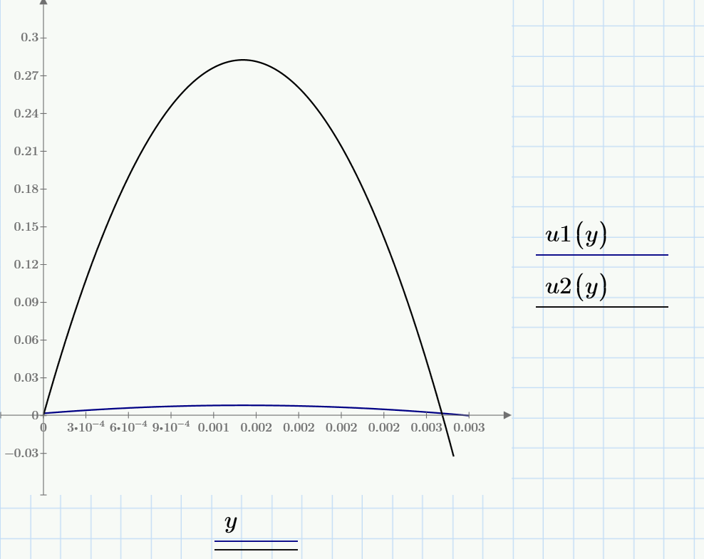
Координаты экстремума:
$$u\left(y\right)=(1.8*{10}^{-3},0.464)$$

